

KLAIPĖDOS RAJONO SAVIVALDYBĖS
ADMINISTRACIJA
TVIRTINU
Klaipėdos rajono savivaldybės
administracijos direktoriaus
Jevgenijus Bardauskas

2026-05-

laukimo paviljonŲ gamyba ir jų įrengimas Klaipėdos rajone
(TECHNINĖ SPECIFIKACIJA)

Eil. Nr. | Pavadinimas | Reikalavimai
 | I. Bendra informacija apie pirkimo objektą
1. | Pirkėjas | Klaipėdos rajono savivaldybė, į. k. 111103732, Klaipėdos g. 2, Gargždai
2. | Tiekėjas | Klaipėdos rajono savivaldybės administracija, į. k. 188773688, Klaipėdos g. 2, Gargždai
3. | Pirkimo objektas | Laukimo paviljonų gamyba ir jų įrengimas Klaipėdos rajone
4. | Projekto pavadinimas | Laukimo paviljonų gamyba ir jų įrengimas Klaipėdos rajone
5. | Prekių pristatymo ir montavimo vieta | Klaipėdos rajono savivaldybė
6. | Lėšų pobūdis | Savivaldybės biudžeto lėšos
 | II. Perkamų paslaugų apimtis ir trukmė
7. | Perkamų prekių preliminarus kiekis | Klaipėdos rajone laukimo paviljonų gamyba ir jų įrengimo darbų pirkimas.  Pastaba: Tiksli paviljonų įrengimo vieta, paviljonų išmatavimai ir darbų atlikimo eiliškumas bus pateikiami pagal perkančios organizacijos užsakymus sutarties galiojimo metu.  Kadangi Pirkimo objektas susideda iš skirtingų Prekių, pasiūlymų vertinimo metu bus vertinama įkainių, padaugintų iš preliminarių kiekių, suma (lyginamoji pasiūlymo kaina);  Nurodyti preliminarūs kiekiai bus naudojami tik pasiūlymų vertinime ir nebus laikomi maksimaliais. Tiekėjo palyginamoji pasiūlymo kaina naudojama tik pasiūlymams palyginti ir į Pirkimo sutartį nebus perkeliama – tai nėra Sutarties kaina;  Sutarties vykdymo metu įsigyjami Prekių kiekiai, taip pat Sutarties kaina, kuri turės būti sumokėta tiekėjui, priklauso nuo faktinių užsakymų, t. y. įsigyjami Prekių kiekiai negali viršyti Sutartyje pagal Kainodaros taisyklių nustatymo metodikos taisykles nustatytos kiekio viršutinės ribos (nurodytos sumos), o išpirkti mažesnį kiekį perkančioji organizacija galės;  Minimaliai Prekių bus perkama už 10 000 EUR su PVM. Maksimaliai ne daugiau kaip už 300 000 EUR su PVM. Pirkėjas neįsipareigoja įsigyti Prekių už visą nurodytą maksimalią sumą. Sutarties galiojimo laikotarpiu pagal Pirkėjo poreikį bus perkami skirtingi Prekių kiekiai skirtingu Sutarties galiojimo laikotarpiu priklausomai nuo turimo finansavimo.
8. | Terminas | Sutarties trukmė – 36 mėn. Nuo sutarties įsigaliojimo dienos. Kiekvienam konkrečiam užsakymo vykdymui bus taikomas konkretus įvykdymo terminas.  Prekės gamybos ir montavimo terminas, jei Pirkėjas vienu metu užsako iki 3 Prekių: negalės būti ilgesnis nei 30 darbo dienų nuo užsakymo pateikimo tiekėjui dienos.  Prekės gamybos ir montavimo terminas, jei Pirkėjas vienu metu užsako 6 ar daugiau Prekių: negalės būti ilgesnis nei 50 darbo dienų nuo užsakymo pateikimo tiekėjui dienos.  Prekės gamybos ir montavimo terminas, jei Pirkėjas vienu metu užsako 11 ar daugiau Prekių: negalės būti ilgesnis nei 60 darbo dienų nuo užsakymo pateikimo tiekėjui dienos.
9. | Reikalavimai paviljonams | Paviljono konstrukcija ir jos matmenys bus nustatomi pagal numatomą paviljono įrengimo vietą.  Paviljonų techninė specifikacija:  - Konstrukciniai stulpai  - Konstrukcija turi būti suformuota iš aliuminio profilių dažytų milteliniu būdu , kurių skerspjūvis ne mažesnis kaip 100x100 mm.  - Naudojami profiliai turi užtikrinti konstrukcijos stabilumą, atsparumą apkrovoms ir deformacijoms.  - Visa konstrukcija turi būti atspari korozijai, tinkama eksploatuoti lauko sąlygomis visais metų laikais ir užtikrinta estetinė išvaizda.  - Stogo dalys  2.1. Stogo danga turi būti pagamintas iš grūdinto ir laminuoto stiklo (struktūra: ne mažiau 5+1,2-5 mm).  2.2. Stiklai turi būti tvirtinami naudojant milteliniu būdu dažytus aliuminio profilius ir fiksavimo detales, su sandarinimo tarpinėmis skirtomis lauko sąlygoms, užtikrinančiomis sandarumą, vibracijų slopinimą, smūgio amortizaciją ir ilgaamžiškumą.  3. Suoliukas  3.1. Integruotas suoliukas su metaline laikančiąja konstrukcija apsaugota nuo korozijos, dažyta (spalva kaip ir visos stotelės konstrukcijos) ir medine sėdimąja dalimi pritaikytą intensyviam naudojimui viešojoje erdvėje, ne mažesnė negu 40 cm pločio.  3.2. Atlošas atraminė dalis medinė ne mažesnė negu 25, cm pločio, apsaugota nuo įlinkio ir kontakto su galine paviljono sienele.  3.3. Visa mediena turi būti apdorota lauko sąlygoms, atspari drėgmei, UV spinduliams ir biologiškai agresyviai aplinkai.  Galinė sienelė turi būti iš ne mažiau 8 mm storio grūdinto stiklo.  Stotelės pavadinimas Stotelės pavadinimas rašomas ant viršutinio metalinio profilio:  • raidžių aukštis po 5 mm nuo profilio apačios ir iki profilio viršaus,  • klijuojamas (naudojama UV atspari plėvelė),  • šriftas – ARIAL.  • spalva RAL bus derinamas su Pirkėju įsigaliojus sutarčiai, bet ne vėliau kaip iki konkrečios Prekės užsakymo Užsakovu pasirašius sutartį.  Informacinė skelbimo lenta įrengiama Stotelės paviljono kraštinėje esančioje priešingoje pusėje negu atvažiuoja autobusas. Tuo atveju jei stotelė gaminama be kraštinių sienelių ji montuojama paskutiniame tarpe. Cinkuotas ne plonesnis negu 1,5 mm storio plieno lakštas; gruntuojamas ir dažomas milteliniu būdu spalva, kurios RAL kodas bus derinamas su Užsakovu pasirašius sutartį, H x L ne mažesni negu 900x450 mm, x 1 vnt.  • LED dvi juostos 24V ≥ 14,4 W/m hermetiška- IP67, D formos, šiltai baltos šviesos ≤ 3000K, ≥ 1440lm/m, montuojamos stogo konstrukcijoje t.y. stogo chorizontalių vidurinių profilių apačioje. LED apšvietimas turi būti skirtas eksplotuoti lauko sąlygomis, su paslėptais visais būtinais elektros komponentais ir apsaugoti nuo drėgmės. Pastoginės konstrukcijoje įrengti futliarą maitinimo kabeliui nuo maitinimo šaltinio atvesti iki LED sistemos užmaitinimo.  Pirkėjas turi teisę kreiptis į nepriklausomus ekspertus, laboratorijas su prašymu ištirti ir patikrinti pagamintų ir (ar) įrengtų Prekių atitiktį šios Techninės specifikacijos reikalavimams. Jei nustatomi konkrečios Tiekėjo pagamintos Prekės pažeidimai ar neatitikimai šios Techninės specifikacijos reikalavimams, tai Pirkėjo išlaidas nepriklausomiems ekspertams, laboratorijoms turės apmokėti tiekėjas.
10. | Montavimo darbai ir kokybės reikalavimai | Montavimas ir bendrieji reikalavimai:  Visi tvirtinimo elementai (varžtai, veržlės, ankeriai ir pan.) turi būti pagaminti iš nerūdijančio plieno (ne prastesnės kaip A4 klasės, priklausomai nuo aplinkos agresyvumo).  Visi tvirtinimo elementai turi būti paslėpti po autobusų stotelės dangos viršutiniu sluoksniu.  Stoginė turi būti montuojama prie pamato, užtikrinančio konstrukcijos stabilumą ir ilgaamžiškumą. (nepriklausomai nuo autobuso stotelės platformos konstrukcijos)  Visos konstrukcinės ir apdailos dalys turi būti pritaikytos eksploatacijai lauko sąlygomis, atsparios vandalizmui ir oro sąlygoms.  Tinkamas atliekų tvarkymas po montavimo.  Ne vėliau kaip su Prekės perdavimo-priėmimo aktu Pirkėjui pateikti Prekės gamyboje naudotų medžiagų atitiktį šios techninės specifikacijos reikalavimams įrodančius dokumentus deklaracijas, sertifikatus.  Gamyba turi atitikti statybos techninius reglamentus.  Paviljonai turi būti atsparūs UV spinduliams, temperatūrų svyravimui nuo – 30 °C iki + 40 °C  Po montavimo darbų sutvarkyti aplinką, kuri turi būti ne prastesnės būklės nei buvo iki montavimo darbų.
11. | Atsiskaitymas už prekes | Pagal kiekvieną atskirą Pirkėjo užsakymą Tiekėjas sumontuoja ir pateikia prekes pagal perdavimo/priėmimo aktą forma F2 ir su juo kartu pateikia tiekamų prekių apmokėjimo pažyma F-3 (dokumentai pateikiami pasirašyti tiekėjo ADOC formatu). Sąskaita faktūra už prekes pateikiama per sistemą SABIS po to kai dokumentus pasirašo pirkėjo atstovas.
12. | Garantijos, remonto ir aptarnavimo paslaugos | Turi būti suteikiama ne mažiau kaip 5 metų gamintojo garantija.  Sugedusios stoginės (paviljono) dalys garantiniu laikotarpiu turi būti pakeičiamos naujomis per ne ilgesnį kaip 5 (penkių) darbo dienų terminą nuo užsakovo raštiško pranešimo apie gedimą.
13. | Kiti reikalavimai | Pristatymas ir įrengimas turi būti suderinti su perkančiąja organizacija pagal pateiktą grafiką.  Jeigu apibūdinant pirkimo objektą techninėje specifikacijoje nurodytas konkretus modelis ar tiekimo šaltinis, konkretus procesas, būdingas konkretaus tiekėjo tiekiamoms prekėms ar teikiamoms paslaugoms, ar prekių ženklas, patentas, tipai, konkreti kilmė ar gamyba, turi būti laikoma, kad kiekviena tokia nuoroda yra pateikta su žodžiais „arba lygiavertis“. Lygiavertiškumo įrodymas yra tiekėjo pareiga.
 | III. aplinkosauginiai reikalavimai
14. | Aplinkosaugos, sveikatos, saugomos teritorijos ir nekilnojamosios kultūros paveldo vertybės apsaugos reikalavimai | Vadovaujantis Lietuvos Respublikos aplinkos ministro 2011-06-28 įsakymu Nr. D1-508 (Lietuvos Respublikos aplinkos ministro 2022 m. gruodžio 13 d. įsakymo Nr. D1-401 redakcija) „Dėl aplinkos apsaugos kriterijų taikymo, vykdant žaliuosius pirkimus, tvarkos aprašo patvirtinimo“ (prieiga per internetą: https://e-seimas.lrs.lt/portal/legalAct/lt/TAD/TAIS.403512/asr).  XIII skyriaus 16 punktu. Mediena ir jos produktai:  16.1. ne mažiau kaip 80 proc. statiniuose naudojamos medienos, medienos medžiagų ir gaminių turi būti iš miškų, sertifikuotų naudojant FSC ar PEFC miškų sertifikavimo sistemas arba lygiavertes sertifikavimo sistemas.

Pirkėjas teikia tiekėjų patogumui pavyzdinę prekės schemą, kad tiekėjai turėtų galimybę įsivertinti Pirkėjo poreikius atspindinčią prekę. Schemoje nurodyti minimalūs dydžiai, kuriais tiekėjai privalo vadovautis.

Situacijos schemos (paviljonų)
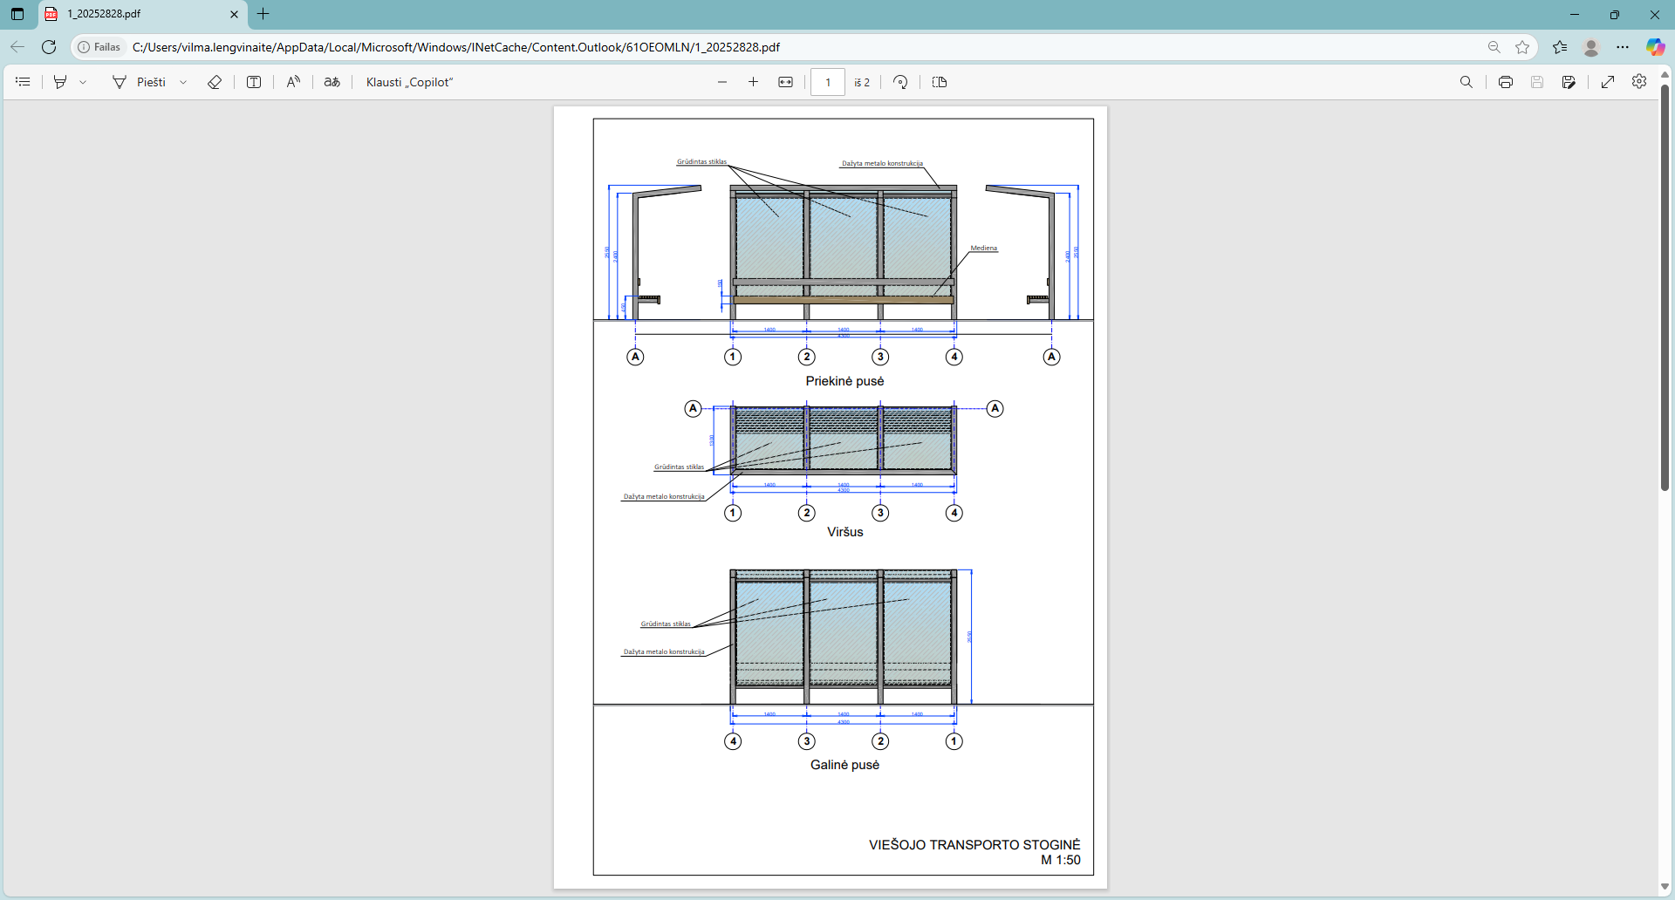
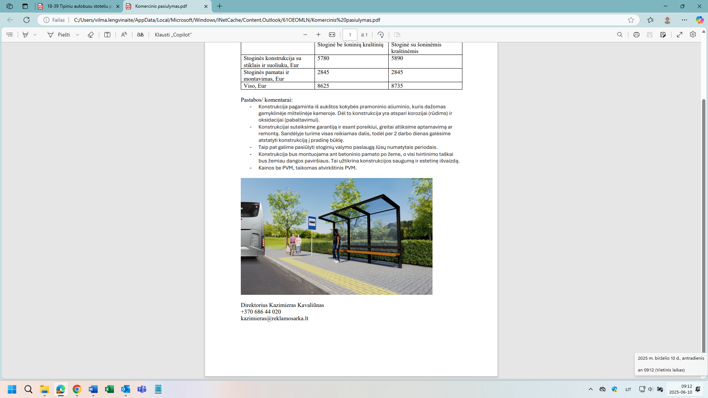

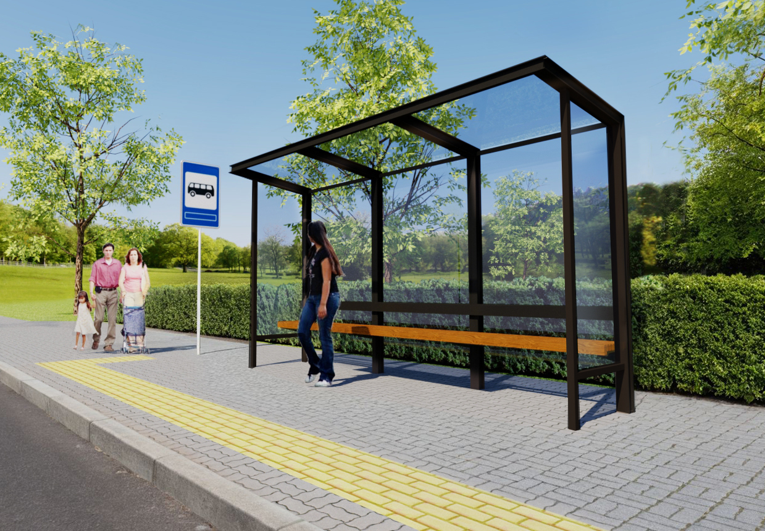

laukimo paviljonŲ gamyba ir jų įrengimo ĮKAINIAI

Eil. Nr. | Pavadinimas | Preliminarus prekių kiekis | Vieno vieneto kaina, Eur (su PVM) | Viso kaina, Eur (su PVM)
 |  | a | b | c  c=a x b
1. | Stoginė stikliniu stogu su galine stiklo sienele ir suoliuku be šoninių kraštinių (su montavimo darbais, su pavadinimu, be apšvietimo) | 5 vnt.
2. | Stoginė stikliniu stogu su galine stiklo sienele ir suoliuku su šoninėmis kraštinėmis (su montavimo darbais, su pavadinimu, be apšvietimo) | 5 vnt.
3 | Stoginė stikliniu stogu su galine stiklo sienele ir suoliuku be šoninių kraštinių (su montavimo darbais, su pavadinimu, su apšvietimu) | 5 vnt.
4 | Stoginė stikliniu stogu su galine stiklo sienele ir suoliuku su šoninėmis kraštinėmis (su montavimo darbais, su pavadinimu, su apšvietimu) | 5 vnt.
Iš viso:
(lyginamoji pasiūlymo kaina c1+c2+....c8)

Pridedama:
1. Prekių perdavimo/priėmimo aktas F-2
2. Tiekamų prekių apmokėjimo pažyma F-3

Statybos ir kelių priežiūros skyriaus vedėjas Algirdas Ronkus

Jonas Jackus jonas.jackus@klaipedos-r.lt

(forma F-2)
Pirkėjas: Klaipėdos rajono savivaldybės administracija

Tiekėjas: _____________________________________________

Sutartis: data ________________, Nr.________________

Prekių perdavimo/priėmimo AKTAS Nr. _______

202 __ m. _________ mėn. ___ d.

Eil. Nr. | Poz. Nr. | Prekės pavadinimas | Mato vnt. | Kiekis | Kaina (EUR) be PVM
 |  |  |  |  | vieneto | viso kiekio
1 | 2 | 3 | 4 | 5 | 6 | 7=5x6
VISO be PVM:
PVM 21%:
VISO su PVM:

Prekes perdavė (Tiekėjas): Prekes priėmė (Pirkėjas):

(forma F-3)
Pirkėjas: ……………………………………………………...

Tiekėjas: ………………………………………………………

Tiekiamų prekių apmokėjimo P A Ž Y M A Nr.___

Apmokėjimas už 202 __ m. _________ mėn. ___ d.

________________________________________________________________________(Eurais)

Eil. Nr. | Prekės pavadinimas | Sutarties Nr. | Sutarties kaina | Perduota prekių
 |  |  |  | Nuo sutarties pradžios | Nuo metų pradžios |  |  | Per ataskaitinį laikotarpį
 |  |  |  |  | Prekių vertė | PVM  21% | Iš viso | Prekių vertė | PVM  21% | Iš viso

Pirkėjas: _____________ Tiekėjas: _____________
A.V. A.V.

202 __ m. ________ mėn. ___ d. 202 __ m. ________ mėn. ___ d.

